儿童呼吸道感染何时需要就医？
健康中国
冬季，儿童容易呼吸道感染，出现发热、咳嗽等症状。感染肺炎支原体、流感病毒等各类病原体后，典型症状有哪些，何时需要就医？
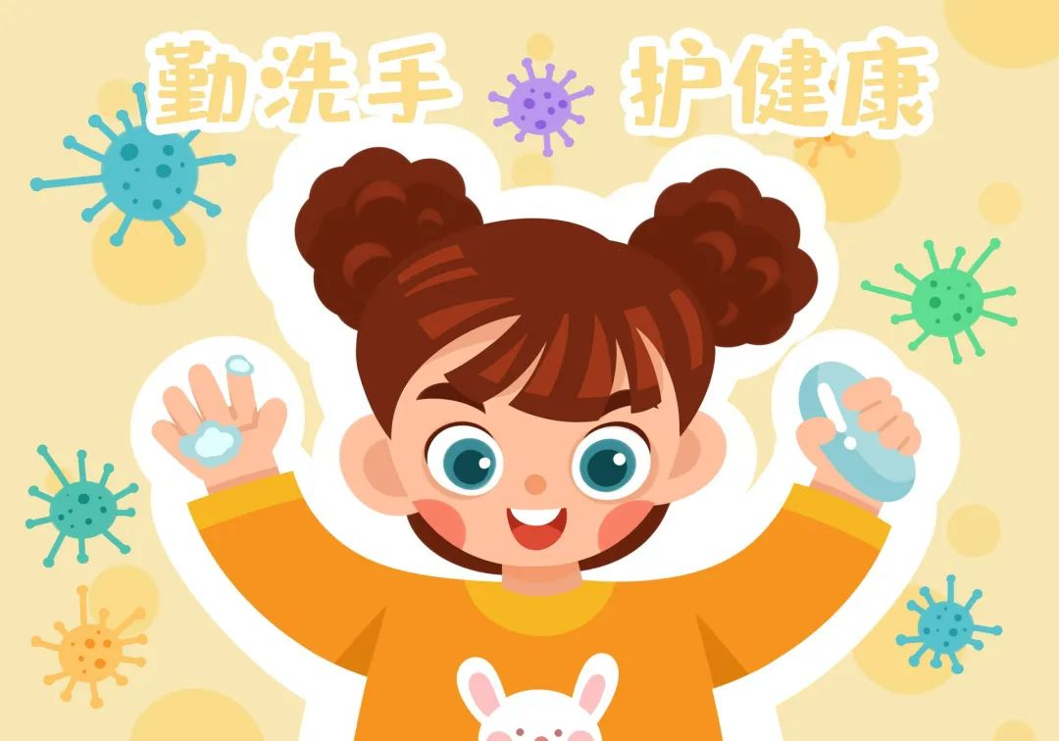

一、支原体肺炎
支原体肺炎多见于学龄期儿童，也可见于学龄前儿童。支原体肺炎最典型的症状是发热、咳嗽，其咳嗽有一定特点，初期是阵发性、刺激性干咳。
随着病情进展，孩子会出现咳痰，部分症状严重的孩子还会出现喘息、呼吸困难、发绀等症状。若孩子出现上述症状，家长应高度警惕，尽快带孩子就医。
二、流感
流感早期症状是突然高热，往往伴有全身症状，如乏力、头痛或肌肉关节酸痛。
年龄小的孩子可能精神萎靡，小婴儿可出现吃奶少、不爱动等。
在流感流行季节，如果孩子出现高热、乏力、肌肉痛，同时伴有呼吸道症状，需要警惕流感的可能，并及时就医。
三、呼吸道合胞病毒感染
呼吸道合胞病毒是引起5岁以下儿童急性下呼吸道感染最常见的病毒病原体。
2岁及以下婴幼儿，特别是早产儿、3 月龄以下婴儿、有先天性心脏病等基础疾病的婴幼儿，如果出现呼吸快、喘息、呼吸困难等，需要及时就医。
四、腺病毒感染
腺病毒有多种分型，大多数病例的临床症状较轻，以发热、咽痛、咳嗽等上呼吸道感染症状为主，极少数会引起较重的腺病毒肺炎，可能持续高热 1 周以上。
如果孩子接受正规治疗后症状没有缓解，同时伴有呼吸费力、反复高热、咳嗽喘息明显等情况，需要及时就医。
鼻病毒、偏肺病毒、副流感病毒等也是引起上呼吸道感染的常见病原体。
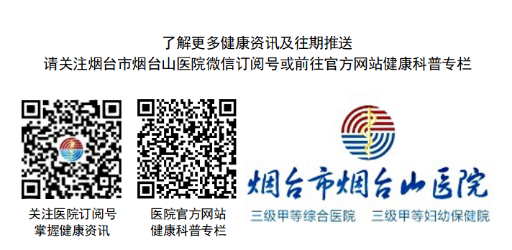
一般来说，上述病毒感染后多数症状与普通感冒类似，只要注意护理、多喝水、多休息、适当对症用药就能够度过感染阶段。只有少部分孩子才可能引起较重感染，需要及时就医。

